Teorema da média para os integrais duplos

Sendo 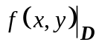 função regular em D ,queremos mostrar que existe um ponto 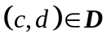 tal que:

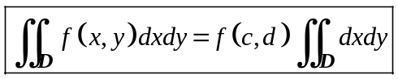.
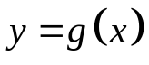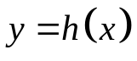
D
x
y
a
b

Vamos considerar que o domínio é do tipo I , assim temos:

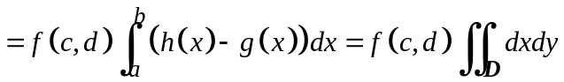.Tivemos em atenção a aplicação dos 2 teoremas da média
que se aplicam aos integrais definidos,que são :

1º-- 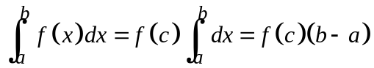

2º-- sendo 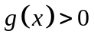 temos 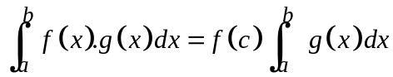 ,e também que :

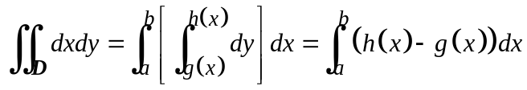

Como 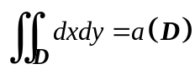 ,podemos escrever então que 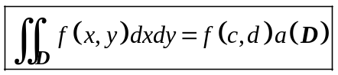

Se o domínio fosse do tipo II ,a demonstração seria análoga.

